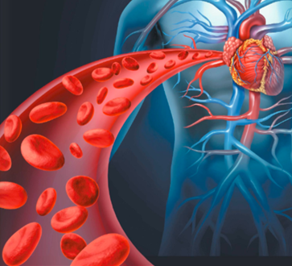**BIOLOGIJA 8. razred**

**DELO NA DALJAVO (DOMA), petek, 24.4.2020**

**Prenos snovi po telesu**

*Ne glede na to, kaj počneš, se v tvojem telesu ves čas pretaka kri. Po navadi tega niti ne občutiš, le pri športu ali ob močnih čustvih zaznaš, da ti srce močneje utripa.*

**Navodila za učence**

***Razmisli in razišči***

* Na svojem prsnem košu določi lego svojega srca. Stisnjeno pest postavi na to mesto. Kaj meniš, zakaj si na to mesto postavil ravno stisnjeno pest.
* Kako lahko opazuješ bitje srca in kako lahko ponazoriš njegovo delovanje?
* **Izmeri si srčni utrip**

S prsti si poišči arterijo na roki (zapestju) ali vratu, lahko otipamo svoj srčni utrip. S prsti pritisni na arterijo na zapestju in štej srčni utrip eno minuto. Nato naredi 10 počepov in ponovi vajo. Kaj si ugotovil/-a?

|  |
| --- |
| Srce se nenehno ritmično krči in sprošča ter  tako poganja kri po žilah.  Na minuto načrpa 5 do 7 litrov krvi.  Pri zdravem človeku je srčni utrip  med 60 in 80 udarci na minuto. |

V učbeniku na str. 92-93, si preberi **Krvna obtočila**; kako so sestavljena in kje leži mišični organ srce ter zgradbo srca. V zvezek si zapiši naslov Krvna obtočila in prepiši zapis v zvezek.

*Zapis v zvezek, petek, 24.3.2020*

**KRVNA OBTOČILA**

Krvna obtočila, vsaki celici v telesu prinašajo hranilne snovi in kisik ter odnašajo odpadne snovi.

Sestavljena so iz **srca**, **krvnih žil** in **krvi**.

**SRCE**

* je votel **mišični organ, ki deluje kot črpalka**;
* črpa kri v žile **odvodnice** ali **arterije** (so žile, ki izhajajo iz srca), kri se vrača v srce po žilah **dovodnicah** ali **venah**;
* v notranjosti je srce s pretinom razdeljeno na levo in desno polovico. Sestavljeno iz **štirih votlin** – **dva preddvora** in **dva prekata**. Votline ločijo **zaklopke**, ki preprečujejo, da bi kri tekla v napačno smer.

slika: zgradba srca

preddvora

zaklopki

prekata

pretin



*Sliko: zgradba srca, si lahko prerišeš ali sprintaš v zvezek*